CẤU TRÚC DỮ LIỆU & GIẢI THUẬT
BÀI TẬP ÔN – PHẦN 2
STRING SEARCHING + CÂY NHỊ PHÂN + BST
---oOo---

- Đề bài:
Thuật toán Morris – Pratt / Knuth - Morris - Pratt
Cho:
  - T: chuỗi text, T = 011001010011010101011010100001
  - P: chuỗi mẫu cần tìm, P = 01011001011
Hãy tính giá trị bảng NEXT (áp dụng lần lượt thuật toán MP, và KMP) cho P. So sánh 2 bảng NEXT.

- Đề bài:
Thuật toán Morris – Pratt / Knuth - Morris - Pratt
Cho:
  - T: chuỗi text, T = bacbababaabcbab
  - P: chuỗi mẫu cần tìm, P = ababaca
Hãy tính giá trị bảng NEXT (áp dụng lần lượt thuật toán MP, và KMP) cho P. So sánh 2 bảng NEXT.

- Đề bài:
Trong hình bên cạnh:
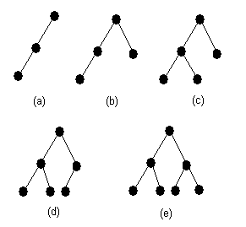
- Cây nào là cây đầy đủ (complete) ?
- Cây nào là cây full ?

- Đề bài:
Chứng minh rằng một cây nhị phân với chiều cao h sẽ có tối đa 2^{h}-1 node.

- Đề bài:
Cho một cây nhị phân như hình vẽ sau.
Giả sử kết quả của phép duyệt cây là:
3 7 9 5 12 20 18 15 10
Hãy cho biết tên của phép duyệt cây ?

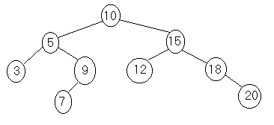
- Đề bài:
Hãy viết một hàm tạo DSLK đơn từ cây BST cho trước, sao cho giá trị các phần tử trong DSLK có thử tự giảm dần. Trình bày ý tưởng và viết thành hàm bằng C/C++.

- Đề bài:
Cho một cây BST, mỗi node của cây là một số nguyên. Nếu áp dụng cách duyệt cây NLR ta có kết quả sau:
5 6 3 7 9 2 0 8 4

Nếu áp dụng cách duyệt cây LNR ta có kết quả sau:
7 2 4 3 5 9 6 1 0
Hãy vẽ cây trên.

- Đề bài:
Cho một cây nhị phân như hình 1. Cho biết trước node P.

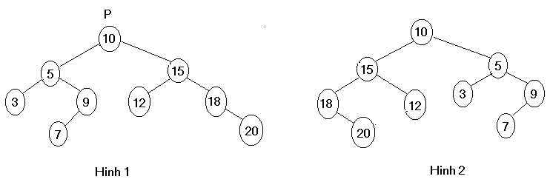
Hãy viết các lệnh cần thiết để chuyển cây sang dạng 2.

- Đề bài:
Cho một cây nhị phân có chứa các node sau (mỗi khóa xuất hiện 1 lần):
8 5 4 0 1 3 7 9 2
Áp dụng cách duyệt cây NLR để tính tổng các node lá, ta có kết quả tổng = 22
Áp dụng cách duyệt cây LNR để tính tổng các node không phải là node lá, ta có kết quả tổng = 18
Hãy chỉ ra các node lá của cây.

- Đề bài:
Hãy viết hàm “Tìm phần tử lớn nhất trong cây BST”:
- Dùng đệ qui
- Không dùng đệ qui

--- Hết ---

